ындал
«ARQA» аккредиттеу және білім сапасын сараптау жөніндегі тәуелсіз агенттігі



Мамандандырылған аккредитеттеу аясында
«Л.Н.Гумилев атындағы Еуразия Ұлттық университеті» КЕАҚ
7М02206 – «Дінтану»
білім беру бағдарламасын жүзеге асыруды сырттай
бағалау нәтижелері бойынша есеп

ARQA-дан Есептің соңғы редакциясын
алу күні: 30.05.2024 ж.

Сыртқы бағалау (ресми түрде бару) күні:
20-22.06.2024 ж.

Астана, 2024 ж.
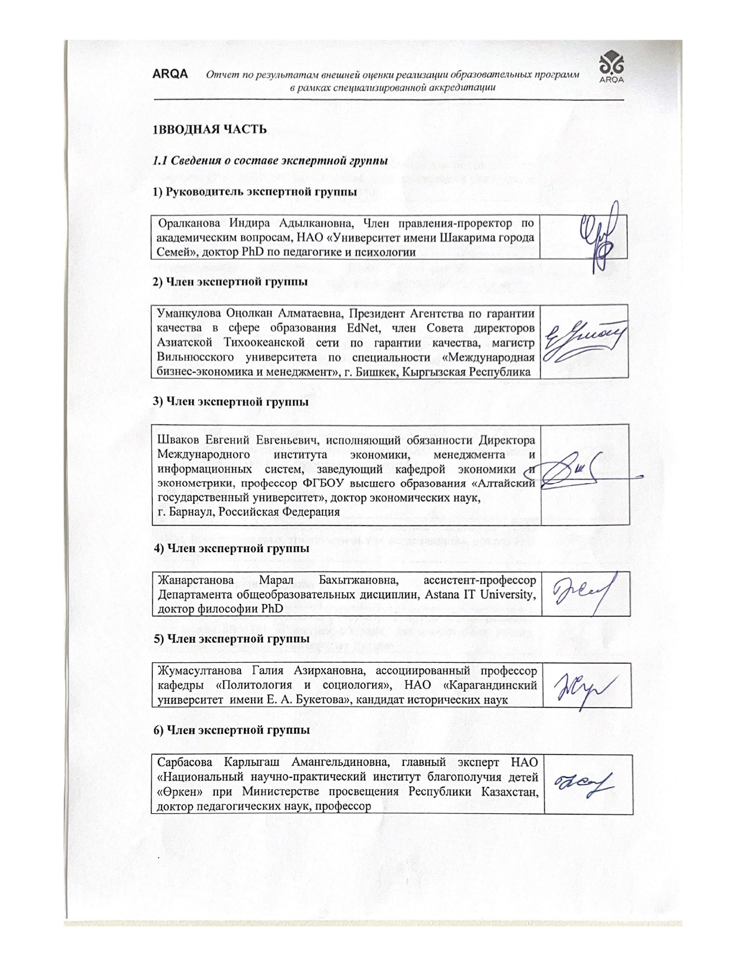
1. КІРІСПЕ БӨЛІМ
1.1 Сарапшылар тобының құрамы туралы мәлімет

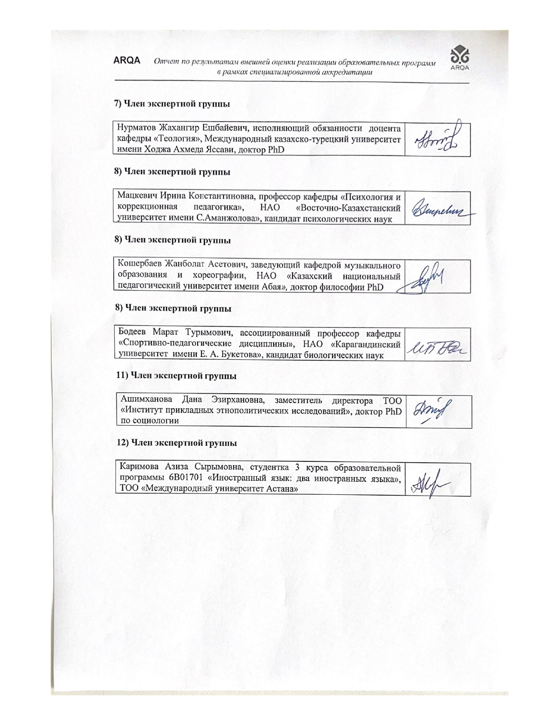
1.2 Сыртқы бағалау (ресми түрде бару) сипаттамасы

Л.Н.Гумилев атындағы Еуразия Ұлттық университетінде 20-22.06.2024ж. аралығында «7М02206-Дінтану» білім беру бағдарламасын ARQA мамандандырылған аккредиттеу агенттігі сарапшылары тарапынан сырттай бағалау іс-шарасы өткізілді.
Л.Н.Гумилев атындағы Еуразия Ұлттық университеті сарапшыларды сырттай бағалауға қажетті барлық құжаттармен қамтамасыз етті. Сарапшылардың жұмыстары алдын ала әзірленген бағдарлама бойынша жүзеге асты. 7М02206-Дінтану білім беру бағдарламасы бойынша білім беру үрдісінің сапасын бағалау және білім алушылар мен оқытушылар құрамының жағдайымен танысу мақсатында университеттің Басқарма Төрағасы – Ректор, Басқарма мүшелері – проректорлар, құрылымдық бөлім басшылары, декандар мен кафедра меңгерушілері, профессор-оқытушылар құрамы, білім алушылар, жұмыс берушілер және түлектермен жоспарлы кездесулер өткізілді.
Сыртқы бағалаудың алғашқы күні бағдарламаға сәйкес университеттің Басқарма төрағасы - ректор Е.Б.Сыдыковпен кездесу болды. Бұл кездесуде ректор университеттің қысқаша тарихымен таныстырды. Интервью барысында ректор университетті дамыту бағытында басты үш мәселеге ерекше назар аударып жатқанын тілге тиек етті. Біріншісі университет 2022 ж. бастап зерттеу университеті статусын алғандықтан ғылыми зерттеу жұмыстарына қолдау көрсету қажет екенін алға тартты. Екіншіден, Қырғызстан Республикасы Ош қаласында және Қытайда университет филиалының ашылатының атап өтті. Сонымен қатар, университетте студенттердің барлық қажеттіліктері қамтамасыз етілу керек екенін, оларға арналған 4000 орындық жатақхана құрылысының басталғанын тілге тиек етті.
Екінші кезекте Басқарма мүшелері – проректорларға сарапшылар тарапынан сұрақтар қойылды. Академиялық мәселелер жөніндегі проректор А.Б.Бейсенбай әрбір факультетте білім беру бағдарламасын әзірлеу, жаңарту, өзектендіру бағытында Аккадемиялық комитет құрылғанын, бұл Академиялық комитетке профессор-оқытушы құрамы, жұмыс берушілер, студенттер мен магистранттардың тартылғанын атап өтті. Әлеуметтік-мәдени даму жөніндегі проректор Н.Т.Нуркатова университетте студенттерге арналған әлеуметтік және психологиялық қолдау орталықтары ашылғанын, мүмкіндіктері шектеулі жандарға арналған инклюзивті орталықтардың жұмыс жасап жатқанын, әлеуметтік осал топтарға, жетім, және көпбалалы отабысыдан шыққан студенттерге тегін транспорт қарастырылғанын алға тартты. Сонымен қатар жас ғалымдарға арналған отбасылық мәселелерге байланысты көмектер қарастырылғанын атап өтті. Қаржы және инфрақұрылым жөніндегі проректор Н.Ғ.Айдарғалиева университетте ғылыми жобалардан түсетін қаржы жалпы қаржының 10% құрайтынын атап өтті. Цифрландыру жөніндегі проректор-Цифрлық офицер Г.Т.Бекманова түлектерді жұмысқа орналасу көрсеткішінің бакалавр бойынша 88%, магистратура бойынша 94%, докторантура бойынша 100% екенін атап өтті. Бұл көрсеткіштердің білім беру бағдарлама түлектерінің нарықтағы сұранысының жоғары екенін көрсететінін, сондай-ақ университет білім беру бағдарламаларының «Атамекен» ҰКП рейтингісінде көшбасшылар қатарында тұрақты орын алуын атап өтті. Сарапшылар профессор-оқытушы құрамы және студенттермен кездесу барысында жоғарыдағы тақырыптарға байланысты сәйкес жауаптар алды. Студенттер мен оқытушылардың барлық сұраныстары қамтамасыз етілгені алға тартылды. Алайда профессор-оқытушы құрамынан алынған сауалнама нәтижесінде ПОҚ құрамының 27.91% жалақыға қанағаттанбайтынын көрсетті. Профессор-оқытушы құрамының педагогикалық жүктемесінің көп екенін, ғылыммен айналысуға мүмкіндік жасау жайында ұсыныстарын білдірді.
Құрылымдық бөлім басшыларымен өткен кездесуде Академиялық мәселелер жөніндегі департамент директоры Б.Б.Қашхынбай университетте 290 нан астам білім беру бағдарламалары Реестрге тіркелгенін, аз санды контингенті бар білім беру бағдарламалардың қазіргі таңда жоқ екенін атап өтті. Университет студенттері үшін қосымша құзыреттер мен дағдыларға ие болу бағытында формалды емес білім беру (Minor, Coursera) жолға қойылғаны сұхбат барысында белгілі болды. Ғылым департамент директоры А.Б.Закирова университет оқытушыларына ғылыми-зерттеу жұмыстарына ұйымдастырушылық, әдістемелік, консультациялық және ақпараттық-талдамалық қолдау көрсететінін, жобаларға жас ғалымдар, докторант, магистрант және студенттердің де қатысатынын атап өтті. Әкімшілік департамент директоры Ә.С.Майканов профессор-оқытушы құрамын іріктеу және конкурс арқылы қабылдау үдерісі ережеге сай жүзеге асатынын, 273-ге жуық шетелдік оқытушылардың жұмыс жасайтынын айтып өтті. Әлеуметтік және азаматтық даму департамент директоры Ж.А.Тілепов студенттердің азаматтық-патриоттық бағытта тәлім алуына бағдар беретін 10 ға жуық студенттік клубтың жұмыс жасап жатқаны сұхбат барысында белгілі болды.
Декан және кафедра меңгерушілермен өткен кездесуде университетте жалпы педагогикалық жүктеме 32 кредит (480 сағат) екені белгілі болды. Жас ғалым гранттық қаржыландыру конкурс жеңімпаздары үшін жылдық жүктеме 8 кредитті құрайды. Факультет және кафедра деңгейінде оқытушылардың ғылыми жобаларға белсенді түрде қатысуы анықталды. Абитуриенттерді білім беру бағдарламаларға қабылдаудың шекті баллы 90-95 балл екені сұхбат барысында белгілі болды.
Сыртқы бағалау барысында сарапшылар университеттің материалдық-техникалық базасымен танысып, 7М02206-Дінтану ББ бойынша сапалы білім алуға, оқу үдерісін ұйымдастыруға магистранттар үшін барлық жағдай жасалғанын анықтады. Университеттің материалдық-техникалық базасымен танысу арқылы 7М02206-Дінтану ББ қамтамасыз етуге арналған ғылыми кітапхана (оқу залдары, мәжіліс залдары, ғылыми-зерттеу қызметі, инклюзивті ресурстық орталық, ғалымдар залы, электронды ресурстар залы), жаттығу залы, спорт зал, бассейн, футбол алаңы, асхана және т.б инфрақұрылымдардың бар екені белгілі болды. Сонымен қатар университет кітапханасы ішінде студенттер мен магистранттардың ағылшын үйренуіне арналған American Corner&MakerSpace орталығының жұмыс жасап жатқаны анықталды. Ғылыми кітапханада 12 оқу залы, 26 электронды ресурстар, 7М02206-Дінтану ББ магистранттарының пайдаланатын 3000 нан астам электронды кітаптардың бар екені анықталды. Университет кітапханасы ғылыми-зерттеу жұмыстарына қажет оқулықтармен және электронды басылымдармен қамтамасыз етілген. Университет оқытушылары мен білім алушылар үшін ScienceDirect, Scopus, JSTOR, Web of science сияқты базалар жұмыс жасауға қол жетімді.
Сарапшылар 7М02206-Дінтану ББ білім алушыларының оқитын әлеуметтік ғылымдар факультеті №4 оқу ғимаратындағы оқу аудиториялары және «Дінтану» кафедрасымен танысты. 7М02206-Дінтану ББ біліктілігі жоғары профессор-оқытушы құрамымен жасақталған. Ғарифолла Есім атындағы 222-аудитория, Жабайхан Әбілдин атындағы 215-аудитория, «Қолданбалы әлеуметтік зерттеулер» 207-аудитория және 201-аудиториялармен танысты. Бұл аудиториялар студенттер мен магистранттардың ғылыми ізденістері мен зерттеу жұмыстарына қызмет ететіні белгілі болды. Алайда студенттер мен магистранттарға арналған кейбір оқу аудиториялардың тар және проектор сияқты заманауи құрылғылармен қамтамасыз етілмегені анықталды. Бұл мәселе бойынша ұсыныс білім алушылардан алынған сауалнама нәтижесінде де көрініс тапты.
7М02206-Дінтану білім беру бағдарламасы бойынша сұхбатқа қатысқан мақсатты жұмыс тобы: ББ жетекшісі – 1; студенттер – 15; магистранттар – 6; профессор-оқытушылар құрамы – 10; түлектер – 10, жұмыс берушілер – 6.
Профессор-оқытушы құрамымен өткен кездесуде кафедрадағы магистранттарды ғылымға баулу мақсатында оқытушылар тарапынан қолдау көрсетілетіні, факультетте «Ой толғау» ғылыми көпшілік клубының жұмыс жасайтыны, оқытушылардың ғылыми жобалары аясында студенттер мен магистранттарға дипломдық жұмыс, диссертациялық жұмыс тақырыптары ұсынылатыны белгілі болды. Инклюзивті білімді қажет ететін мүмкіндігі шектеулі студенттерге үнемі қолдау көрсетілетіні анықталды. Атап кетер болсақ, Дінтану кафедрасының 2022-2023 жылғы түлегі Аслан Қуаныш оқуды сәтті аяқтағаны, қазіргі таңда Астана қаласы «Дін мәселелерін зерттеу орталығында» қашықтықтан жұмыс жасап жатқаны анықталды.
Университетте профессор-оқытушылар құрамының ғылыммен айналысу бойынша ынталандыру жүйесінің бар екені сұхбат барысында белгілі болды. Дінтану кафедрасының аға оқытушысы Рашимбетов Рахымжанның өткен жылдары KPI бойынша жоғары балл жинап 200 мың теңге көлемінде сыйлықақы алғаны анықталды. Профессор-оқытушылар құрамының сабақ өту барысындағы инновациялық әдіс-тәсілдерін қолдануы, пәнаралық зерттеуге басымдық беруі, оқытушылардың арасында профессор-зерттеуші, оқытушы-зерттеуші ғалымдардың бар екені анықталды.
7М02206-Дінтану білім беру бағдарламасының магистранттары зерттеу практикаларын көбінесе «Конфессияаралық және өркениетаралық диалогты дамыту жөніндегі Н.Назарбаев орталығы», «Эксперттік зерттеу орталығы» және «Дін мәселелерін зерттеу орталығы» сияқты мекемелерде өтеді. Осыған орай сарапшылар 7М02206-Дінтану білім беру бағдарламасының практика базасына барды. «Конфессияаралық және өркениетаралық диалогты дамыту жөніндегі Н.Назарбаев орталығының» басқарма төрағасы м. а. - Диана Есеновамен кездесу ұйымдастырылды. Кездесу барысында магистранттар практикаға келгенде оларды әртүрлі департаменттерге бөліп, мекеме тарапынан арнайы жетекші тағайындайтыны, практика барысында студенттердің кәсіби құзыреттілігі мен дағдыларын дамытуға бағытталған тапсырмалар берілетіні анықталды. Диана Есеновамен сұхбат барысында студенттердің мәтіндерге аналитикалық талдау дағдыларын дамыту бойынша көбірек жұмыс жасау қажет екенін, осы бағытта практикалық сабақтардың көбірек ұйымдастырылуы қажет екенін атап өтті.
Сонымен қатар «Дін мәселелерін зерттеу орталығының» мониторинг және аналитика бөлімінің жетекшісі Дихамбаев Нұрсултан Жеңісұлымен кездесу өткізілді. Кездесу барысында мекемеде 7М02206-Дінтану білім беру бағдарламасы түлектерінің өз саласында терең білімі бар, кәсіби тұрғыдан өздерін жетілдірген маман екенін алға тартты.
7М02206-Дінтану білім беру бағдарламасы магистранттарымен өткен кездесуде студенттердің ғылыми жұмыстарға белсенді қатысатыны, ғылыми ізденістерінде оқытушылар кеңес беретіні белгілі болды. Академиялық ұтқырлық шеңберінде басқа жоғары оқу орындарында білім алып, тәжірибе жинақтау мүмкіндіктерінің бар екені анықталды. Жатақханада жататын студенттердің жатақхана өмірі мен жағдайлардан ешқандай шағымдары жоқ екені, студенттерге барлық жағдай жасалғаны алға тартылды. Емтиханнан төмен балл алған немесе қойылған баллға қанағаттанбаған жағдайда аппеляция жүйесінің бар екені айтылды. Студенттер тарапынан білім беру бағдарламаларын жақсарту мақсатында практикалық сабақтардың сағатын көбейту бойынша ұсыныстарын айтты.
Түлектермен өткізілген кездесуде түлектердің университетпен тығыз байланыста екенін, университет оқытушылардың сапасын жоғары деңгейде бағалайтынын білдірді. Түлектер тарапынан «Академиялық хат» пәнін бағалау кезінде емтихан емес, оның орнына ғылыми жарияланым талабы қойылса, пайдалырақ болатындығы жайында ұсыныстарын білдірді.
Сарапшылардың ең соңғы кездесу тобы жұмыс берушілермен өткізілді. Жұмыс берушілер білім беру бағдарламасын әзірлеуге, жаңартуға қатысатындарын, университеттің Академиялық комитетіне мүше екенін, кеңестерде өздерінің ұсыныстары мен пікірлерін баяндайтынын алға тартты. «Діндерді зерттеу орталығының» директоры Ерназаров Алмас Әзімханұлы өзінің қол астында 7М02206-Дінтану білім беру бағдарламасы түлектерінің жұмыс жасайтынын, дінтанулық сараптама жасау, зерттеу, талдау бойынша жеткілікті білім мен дағдыларға ие екенін атап өтті.
Сыртқы бағалау барысында сарапшылар білім беру бағдарламасын жақсартуға байланысты жұмыс берушілер тарапынан енгізілген пәндермен танысты. 7М02206-Дінтану білім беру бағдарламасына жұмыс берушілердің ұсынысы негізінде «Кеңестік мемлекеттік дінге қарсы саясаты» және «Қазақстандық діндарларға қарсы репрессия» сияқты пәндер ББ-на енгізу үшін ұсынылған. (12.01.2023 Хаттама №7). Сарапшылар 7М02206-Дінтану білім беру бағдарламасы үшін әзірленген педагогикалық практика бағдарламасы, магистрлік диссертациялық жұмыс тақырыптарымен танысты. Педагогикалық практиканың нәтижесінде магистранттар өздерінің кәсіби салада дамытатыны, алған білімдерін тәжірибе жүзінде қолдана алатыны, діни мәселелерді шешуде пайдаланатыны байқалды. Сонымен қатар диссертация тақырыптарының мазмұны қазіргі таңдағы дін саласындағы өзекті мәселелерді қамтиды және діни және теологиялық мәтіндерді оқу, түсіну, түсіндіру және қолдану саласында негізгі кәсіби білімін көрсететініне көз жеткізді. Сарапшылар бағалау барысында профессор-оқытушы құрамының ағылшын тілін білетін оқытушылар санының аз екенін және есеп беру кезінде оқытушылардың Академиялық ұтқырлығының болмағанын анықтады.
Оқытушылар мен студенттердің/магистранттардың университетте білім алу және қызмет ету жүйесіне қанағаттану деңгейін анықтау мақсатында сауалнама жүргізілді және төменде нәтижелері ұсынылады:

«Профессор-оқытушылар құрамының қанағаттануы» бойынша сауалнама (10 оқытушы)
1. Оцените, пожалуйста, Вашу степень удовлетворенности условиями труда по следующему критерию: Участие в управлении ОП [Полномочия и объем занятости]
Удовлетворён(-а) – 89.53% (77 из 86); затрудняюсь ответить – 5.81% (5 из 86); не удовлетворён(-а) – 4.65% (4 из 86)
2. Оцените, пожалуйста, Вашу степень удовлетворенности условиями труда по следующему критерию: Участие в управлении ОП [Доступность информации]
Удовлетворён(-а) – 91.86% (79 из 86); затрудняюсь ответить – 2.33% (2 из 86); не удовлетворён(-а) – 5.81% (5 из 86);
3. Оцените, пожалуйста, Вашу степень удовлетворенности условиями труда по следующему критерию: Участие в управлении ОП [Участие в принятии решений]
Удовлетворён(-а) – 84.88% (79 из 86); затрудняюсь ответить – 6.98% (6 из 86); не удовлетворён(-а) – 8.14% (7 из 86);
4. Оцените, пожалуйста, Вашу степень удовлетворенности условиями труда по следующему критерию: Участие в управлении ОП [Удовлетворенность переменами и их внедрением]
Удовлетворён(-а) – 86.05% (74 из 86); затрудняюсь ответить – 5.81% (5 из 86); не удовлетворён(-а) – 5.81% (5 из 86);
5. Оцените, пожалуйста, Вашу степень удовлетворенности условиями труда по следующему критерию: Развитие потенциала [Карьерный рост]
Удовлетворён(-а) – 81.40% (70 из 86); затрудняюсь ответить – 12.79% (11 из 86); не удовлетворён(-а) – 5.81% (5 из 86);
6. Оцените, пожалуйста, Вашу степень удовлетворенности условиями труда по следующему критерию: Развитие потенциала [Возможность к развитию и совершенствованию]
Удовлетворён(-а) – 88.37% (76 из 86); затрудняюсь ответить – 4.65% (4 из 86); не удовлетворён(-а) – 6.98% (6 из 86);
7. Оцените, пожалуйста, Вашу степень удовлетворенности условиями труда по следующему критерию: Психологический климат в коллективе [Отношение со стороны руководства]
Удовлетворён(-а) – 83.72% (72 из 86); затрудняюсь ответить – 10.47% (9 из 86); не удовлетворён(-а) – 6.98% (6 из 86);
8. Оцените, пожалуйста, Вашу степень удовлетворенности условиями труда по следующему критерию: Психологический климат в коллективе [Отношения в коллективе]
Удовлетворён(-а) – 93.02% (80 из 86); затрудняюсь ответить – 1.16% (1 из 86); не удовлетворён(-а) – 5.81% (5 из 86);
9. Оцените, пожалуйста, Вашу степень удовлетворенности условиями труда по следующему критерию: Социальные вопросы [Равные возможности]
Удовлетворён(-а) – 82.56% (71 из 86); затрудняюсь ответить – 8.14% (11 из 86); не удовлетворён(-а) – 9.30% (8 из 86);
10. Оцените, пожалуйста, Вашу степень удовлетворенности условиями труда по следующему критерию: Социальные вопросы [Условия найма]
Удовлетворён(-а) – 90.70% (78 из 86); затрудняюсь ответить – 6.98% (6 из 86); не удовлетворён(-а) – 2.33% (2 из 86);
11. Оцените, пожалуйста, Вашу степень удовлетворенности условиями труда по следующему критерию: Социальные вопросы [Охрана здоровья, безопасность труда]
Удовлетворён(-а) – 80.23% (69 из 86); затрудняюсь ответить – 10.47% (9 из 86); не удовлетворён(-а) – 9.30% (8 из 86);
12. Оцените, пожалуйста, Вашу степень удовлетворенности условиями труда по следующему критерию: Социальные вопросы [Гарантии занятости]
Удовлетворён(-а) – 86.05% (74 из 86); затрудняюсь ответить – 5.81% (5 из 86); не удовлетворён(-а) – 8.14% (7 из 86);
13. Оцените, пожалуйста, Вашу степень удовлетворенности условиями труда по следующему критерию: Социальные вопросы [Оплата труда]
Удовлетворён(-а) – 61.63% (53 из 86); затрудняюсь ответить – 10.47% (9 из 86); не удовлетворён(-а) – 27.91% (24 из 86);
14. Оцените, пожалуйста, Вашу степень удовлетворенности условиями труда по следующему критерию: Общий имидж учебного заведения [Удовлетворенность деятельностью руководства вуза]
Удовлетворён(-а) – 84.88% (73 из 86); затрудняюсь ответить – 11.63% (10 из 86); не удовлетворён(-а) – 3.49% (3 из 86);
15. Оцените, пожалуйста, Вашу степень удовлетворенности условиями труда по следующему критерию: Общий имидж учебного заведения [Удовлетворенность ценностями, миссией, видением, политикой и стратегией вуза]
Удовлетворён(-а) – 91.86% (79 из 86); затрудняюсь ответить – 4.65% (4 из 86); не удовлетворён(-а) – 3.49% (3 из 86);
16. Оцените, пожалуйста, Вашу степень удовлетворенности условиями труда по следующему критерию: Общий имидж учебного заведения [Удовлетворенность ролью вуза в жизни общества]
Удовлетворён(-а) – 86.05% (74 из 86); затрудняюсь ответить – 6.98% (6 из 86); не удовлетворён(-а) – 6.98% (6 из 86);
17. Дополнительные комментарии:
- Нет
- Жақсы
- Жоқ
- ҒЗЖ қатысатын ПОҚ еңбек жүктемесін төмендету қажет.
- Бәрі жақсы
- Удовлетворена своей должностью
- Кафедра создаёт все условия для проведения качественного диссертационного исследования, публикации научных статей
- Стипендия не хватает
- Меньше нагрузки преподавателям, чтобы они могли больше акцентировать внимание творчеству и обучению
- Барлық мүмкіндіктер қарастырылған.
- Еңбек жағдайы, жұмыс шарттарына, қауіпсіздікті сақтау мәселелеріне көңіліміз толады
- Еңбекақының деңгейі басқа университеттермен салыстырғанда төмен, Ұлттық университет статусына лайық емес.
- ОПҚ ғылыми зерттеу жұмыстарымен айналысуға мүмкіндіктерді кеңейту
- Осы ЖОО үлкен еңбек ұжымының мүшесі екендігіме ризамын
- KPI жүйесін, оқу жүктемесін бөлу критерийлерін жетілдіру қажет

«Магистранттар/студенттер құрамының қанағаттануы» бойынша сауалнама (21 студенттер мен магистранттар)
1. Удовлетворяют ли Вас условия проживания в общежитии (возможно, Вы проживаете в общежитии или посещали общежитие)?
Да, вполне – 27,38% (23 из 84); кажется, что в комнате проживает много студентов – 2,38% (2 из 84); не все бытовые условия предоставлены – 3,57% (3 из 84); не все правила проживания в общежитии удовлетворяют – 4,55% (1 из 84); не проживаю в общежитии – 65,48% (55 из 84)
2. Обеспечены ли Вы различными информационными справочниками?
Да, обеспеченность 100% – 88,10% (74 из 84); не все справочники имеются у студентов – 7,14% (6 из 84); обеспеченность недостаточная – 1,19% (1 из 84); не обеспечены – 3,57% (3 из 84)
3. Доступен ли Интернет студентам в вузе?
Свободный, в течение дня, бесплатно – 96,43% (81 из 84); не более 3-х часов в день – 1,19% (1 из 84); согласно графику – 1,19% (1 из 84); нет – 1,19% (1 из 84)
4. Удовлетворяет ли Вас организация и проведение профессиональных практик?
Особых претензий нет – 91,67% (77 из 84); не всегда – 3,57% (3 из 84); нет – 4,76% (4 из 84)
5. Оцените, насколько Вы удовлетворены различными сторонами учебного процесса [Содержание занятий]
Вполне удовл. – 89,29% (75 из 84); частично удовл. – 1,19% (1 из 84); не удовл. – 9,52% (8 из 84)
6. Оцените, насколько Вы удовлетворены различными сторонами учебного процесса [Использование элементов наглядности и технических средств обучения]
Вполне удовл. – 80,95% (68 из 84); частично удовл. – 13,10% (11 из 84); не удовл. – 5,95% (5 из 84)
7. Оцените, насколько Вы удовлетворены различными сторонами учебного процесса [Информированность об изменениях в учебном процессе]
Вполне удовл. – 82,14% (69 из 84); частично удовл. – 15,48% (13 из 84); не удовл. – 2,38% (2 из 84)
8. Проявляют ли преподаватели креативность и активность на занятиях?
Большая часть преподавателей – 89,29% (75 из 84); меньшая часть преподавателей – 8,33% (7 из 84); нет – 2,38% (2 из 84)
9. Насколько Вас удовлетворяет обеспечение учебного процесса информационным сопровождением? [Наличие необходимой учебной литературы в библиотеке]
Вполне удовл. – 91,67% (77 из 84); частично удовл. – 5,95% (5 из 84); не удовл. – 2,38% (2 из 84)
10. Насколько Вас удовлетворяет обеспечение учебного процесса информационным сопровождением? [Количество компьютеров, используемых в учебном процессе]
Вполне удовл. – 80,95% (68 из 84); частично удовл. – 16,67% (11 из 84); не удовл. – 2,38% (2 из 84)
11. Насколько Вас удовлетворяет обеспечение учебного процесса информационным сопровождением? [Количество мест в читальном зале]
Вполне удовл. – 89,29% (75 из 84); частично удовл. – 8,33% (7 из 84); не удовл. – 2,38% (2 из 84)
12. Ваши предложения:
- Все супер
- Нет
- Очень довольна, горжусь своим университетом
- Все устраивает
- Нету
- Предложений нет
- Благодарим за возможность обучаться в нашем ВУЗе
- Улучшить отношение учителей к студентам.
- ЕНУ хороший ВУЗ, но есть куда стремиться. В частности, это связано в целом со всей системой образования в Казахстане
- Продолжить курс ЕНУ на инновационную политику университета
- Развернуть проект «Онбординга» и
- Ввести больше НМС
- Все устраивает
- Дальнейшего развития нашему университету! Удачи и процветания! Попасть быстрее в топ-200!
- В каждую аудиторию экран с проектором
- Нет
- В программах учебного процесса уделить больше внимания теоретической составляющей, фундаментальным исследованиям, нежели практической и обработке данных.
- Добавить анонимную обратную связь по курсу в конце семестра
- Ұсыныс жоқ
- AIкітапханаларда қосу
- Өткізілетін пәндерді онлайн режимге ауыстыратын сәт келді
- Ұсынысым жоқ
- Электронный документооборотка көшу
- Бәрі тамаша
- коворкинг зоналарының көп болуы
- Барлығы айтарлықтай жақсы
- Студенттер санына қарай аудитория мен жатақханалар санын арттыру
- Очень неудобные сиденья в коридорах
- Магистрант оқу кестесін ауыстырса деймін. Аптасына 5 рет келеміз. Тіпті сенбі күні де. Сабақ түскі 15:00 де басталып 19:00 кей кезде 21:00 дейін болады. Бұл жұмыс істейтін студенттер үшін қолайсыз. Және де кабинеттер тар. Жеткіліксіз. Ыстық әрі тар аудиторияда оқуға тура келеді.

2. БІЛІМ БЕРУ БАҒДАРЛАМАСЫН ЖАЛПЫ СИПАТТАУ
«7М02206-Дінтану» білім беру бағдарламасы ҚР ҒЖБМ ғылым және жоғары білім саласында сапаны қамтамасыз ету Комитетінің» РММ 25.09.2023 берген №KZ53LAA00018550 мемлекеттік лицензиясы негізінде білім беру қызметін жүзеге асырады.
Білім беру бағдарламасын әзірлеуге оқытушылардан К.Тышхан, М.Смагулов, Ю.Шаповал, Г.Шолпанкулова, жұмыс берушілерден Р.Камарова және магистранттардан Г.Сағынбек қатысқан. Білім беру бағдарламасы Академиялық кеңес отырысында (17.04.2023, №3-хаттама) қаралып Факультет деканымен 31.03.2023ж келісілген. Білім беру бағдарламасы 19.05.2023ж №05/23-хаттамамен Л.Н. Гумилев атындағы Еуразия Ұлттық университетінің Директорлар кеңесі отырысының шешімімен бекітілген.
Кафедрада үш деңгейде: бакалавр, магистратура және докторантура бойынша мамандар даярлайды. Кафедраның профессор-оқытушылар құрамы 11 адамнан тұрады. Кафедрада 1 ғылым докторы (Шаповал Ю.В.), 5 PhD (Смагулов М.Н., Кайрбеков Н.Е., Калиев Қ.К., Токсанбаев А.К., Аймухамбетов Т.Т.), 2 ғылым кандидаты (Тышхан К., Малгараева З.Б.) және 3 магистр (Алимкулова С.Б., Калемшарив Б., Рашимбетов Р.Т.) жұмыс істейді. «7М02206-Дінтану» білім беру бағдарламасын жүзеге асыратын кафедраның профессор-оқытушы құрамы біліктілік талаптарына сәйкес келеді. Ғылыми дәрежесі бар оқытушылардың үлесі 75%-ды құрайды. 2024 жылдан бастап кафедра меңгерушісінің міндетін атқарушы болып гуманитарлық ғылымдар магистрі Б.Калемшарив тағайындалған. Кафедраның профессор-оқытушылар құрамы ғылыми-зерттеу жұмыстарына белсенді қатысады және оның нәтижелерін қазақстандық және халықаралық басылымдарда жариялайды. М.Смагулов пен К.Тышханның хирша индексі - 2 және Ю.Шаповал мен Т.Аймұхамбетовтың хирша индексі – 1. М.Смагулов пен Қасқырбек Калиев «Жас ғалым» гранттық қаржыландыру ғылыми жобаның жеңімпаздары. Профессор-оқытушылар құрамы жүйелі түрде өздерінің кәсіби біліктілігін арттыруда.
7М02206-Дінтану білім беру бағдарламасында 20 магистрант білім алуда. Олардың ішінде 1-курста 8 ; 2-курста 12. Магистратура түлектерінің жұмысқа орналасу көрсеткіші 100%.

3. ТАЛДАУ бөлімІ
3.1. Сарапшының жүзеге асырылмаған ұсыныстарын көрсете отырып Есептің соңғы редакциясына талдау
Сарапшылар университетке келгенге дейін көрсетілген ескертулері толықтай түзетілген, SWOT-талдауда анықталған ББ әлсіз тұстарын түзету тәсілдері көрсетілген. 7М02206-«Дінтану ББ бойынша аккредитеттеуге ұсынылған құжаттардың мазмұны толықтырылған, дәйекті.

1-тарау. Сапаны қамтамасыз ету саясатын іске асыру
Ескерту | Іске асыру
- в разделе 1b информация общая и не показывает, как именно академическая свобода влияет на качество образовательного процесса; | орындалды
- цель ОП 7М02206-Религиоведение (на стр. 11) не соответствует цели в Реестре образовательных программ. | орындалды
- в разделе 3а не приведены конкретные примеры, как осуществляется подбор ППС и какие конкретные механизмы используются. | орындалды
- в разделе 3b не приведены конкретные примеры, как мероприятия и проекты способствуют интеграции научных исследований, преподавания и обучения. | орындалды
- в разделе 3d информация представлена общими терминами и не показывает конкретные примеры реализации политики обеспечения качества через информирование стейкхолдеров. | орындалды
- глава недостаточно критически подходит к оценке текущего состояния реализации политики качества. Отчет преимущественно описывает положительные аспекты, игнорируя возможные недостатки и проблемы, что не позволяет получить объективную картину. | орындалды

2-тарау. Білім беру бағдарламалары: әзірлеу және бекіту
- в разделе 2.5 отсутствует информация об удовлетворенности магистрантов качеством контента, платформой обучения, возможностями взаимодействия с преподавателями, а также удовлетворенности профессорско-преподавательского состава инструментами и ресурсами ДОТ. | орындалды
- имеются неактивные интернет ссылкы, с. 17. | орындалды
- в разделе 2f отсутствует детализация результатов и эффектов от междисциплинарного подхода. | орындалды
- в основном описываются положительные стороны, а возможные недостатки и проблемы не рассматриваются. | орындалды

3-тарау. Студенттік орталықтандырылған оқыту, оқыту және үлгерімді бағалау
- в разделе 3а и 3f имеются повторы, с.26, 29. | орындалды
- имеются неактивные интернет ссылкы, с. 23. | орындалды

4-тарау. Студенттер: қабылдау, оқыту жетістіктерін сүйемелдеу, сертификаттау
- в разделе 1с отсутствуют конкретные данные о результатах работы электронной платформы «Карьера». | орындалды
- в разделе 2с не указаны результаты и статистика успеваемости обучающихся после прохождения летнего семестра. | орындалды
- в разделе 2e информация о механизме академической мобильности приведена, но отсутствуют конкретные примеры успешного участия магистрантов в программах мобильности. | орындалды
- имеются неактивные интернет ссылкы. с.35,36. | орындалды
- SWOT-анализ сильных и слабых сторон применяемых подходов по приему, сопровождению и поддержке академической успеваемости обучающихся отсутствует. | орындалды

5-тарау. Профессор-оқытушылар құрамы
- имеются неактивные интернет ссылкы. с.44. | орындалды
- в разделе 4с не приведены конкретные данные о результатах этих проектов, таких как количество публикаций, их влияние на науку, и вклад в развитие образовательной программы. | орындалды
- не проанализированы сильные и слабые кадровой политики ОП, академической и научной деятельности ППС. | орындалды

6-тарау. Студенттердің шығармашылық және тұлғалық дамуы
- имеются грамматические и орфографические ошибки. с.50 | орындалды
- в разделе отсутствуют конкретные данные о результатах оценки уровня вовлеченности магистрантов в научно-исследовательскую деятельность и другие мероприятия. | орындалды
- отсутствует SWOT-анализ. В связи с этим не проведен анализ сильных и слабых сторон условий, предоставляемых для творческого и личностного развития магистрантов, существующих возможностей и рисков. | орындалды

7-тарау. Білім беру бағдарламаларын тұрақты мониторингілеу және мерзімді бағалау
- в разделе 1g не указаны конкретные примеры изменений, внесенных в ОП, и результаты таких изменений. Нет информации о частоте и регулярности обновления данных и проведения встреч и семинаров. | орындалды
- информация в разделе 1d не полностью соответствует требованиям по предоставлению результатов анализа ожиданий, потребностей и удовлетворенности обучающихся. | орындалды

8-2-тарау. Магистратура деңгейіне арналған білім беру бағдарламасының ерекшелігі
- в отчете не найдена информация, подтверждающая наличие условий для самостоятельного освоения дополнительных видов обучения. | орындалған жоқ
- в отчете отсутствует информация о возможности обучения по образовательной программе МВА / ЕМВА для магистрантов. | орындалды
- в разделе 1d не указаны конкретные критерии оценки отчетов магистрантов. | орындалды
- имеются неактивные интернет ссылкы. с.58. | орындалды
- в разделе 1е не описаны конкретные шаги и программы поддержки магистрантов в публикации их исследований. | орындалды
- SWOT-анализ стандарта 8.2 не проведён. Соответственно, не проанализированы сильные и слабые стороны условий, предоставляемых для проведения и организации образовательной программы для уровня магистратуры. | орындалды

3.2. Іске асырылатын білім беру бағдарламасының ARQA Стандарттарына сәйкес келуін талдау

3.2.1 күшті және әлсіз жақтарын талдау
Білім беру бағдарламасының күшті жақтары:
- «Дінтану» кафедрасы жас оқытушыларының «жас ғалым» гранттық қаржыландыру конкурсына қатысуы;
- түлектердің еңбек нарығында сұранысқа ие болуы;
- 7М02206-Дінтану ББ магистранттары үшін күшті практика базасының болуы.
Білім беру бағдарламасының әлсіз жақтары:
- оқытушылардың ағылшын тілін білу деңгейінің төмендігі;
- магистранттардың академиялық ұтқырлығының болмауы;
- ПОҚ-ның сыртқы академиялық ұтқырлығының болмауы.
- 7М02206-Дінтану ББ магистранттарының білім алатын оқу аудиториялары толығымен заманауи мультимедиялық құрылғылармен қамтамасыз етілмеуі.

3.2.2 Мамандандырылған аккредитеттеу стандарттарына сәйкестігі

1-стандарт бойынша. «САПАНЫ ҚАМТАМАСЫЗ ЕТУ САЯСАТЫН ІСКЕ АСЫРУ»
Ескертулер: жоқ.
Ұсынымдар: жоқ.
Қорытынды: білім беру бағдарламасын жүзеге асыру Стандартқа сәйкес.

2-стандарт бойынша. «БІЛІМ БЕРУ БАҒДАРЛАМАЛАРЫ: ӘЗІРЛЕУ ЖӘНЕ БЕКІТУ»
2.4. критериі. ББ басшылығы студенттердің қажеттіліктері мен ББ сапасының талаптарына сәйкес келетін қажетті инфрақұрылыммен қамтамасыз етілуін көрсетуі тиіс:
b) материалдық-техникалық;
Ескертулер:
- 7М02206-Дінтану ББ магистранттарының білім алатын оқу аудиториялары толығымен заманауи мультимедиялық құрылғылармен қамтамасыз етілмеген.
Ұсынымдар:
- 7М02206-Дінтану ББ магистранттарының білім алатын оқу аудиториялары толығымен заманауи мультимедиялық құрылғылармен қамтамасыз ету. Орындалу мерзімі: 2024-2027 жж.
Қорытынды: білім беру бағдарламасын іске асыру Стандартқа ішінара сәйкес.

3-стандарт бойынша. «СТУДЕНТКЕ БАҒДАРЛАНҒАН ОҚЫТУ, САБАҚ БЕРУ ЖӘНЕ ОҚУ ҮЛГЕРІМІН БАҒАЛАУ»
Ескертулер: жоқ.
Ұсынымдар: жоқ.
Қорытынды: білім беру бағдарламасын іске асыру Стандартқа сәйкес.

4-стандарт бойынша. «СТУДЕНТТЕР: ҚАБЫЛДАУ, ОҚЫТУ ЖЕТІСТІКТЕРІН СҮЙЕМЕЛДЕУ, СЕРТИФИКАТТАУ»
2е критериі. ББ басшылығы төмендегіні қамтитын студенттердің академиялық үлгерімін сүйемелдеу, қолдау және прогресін қамтамасыз ету бойынша жұмыс бар екенін көрсетуі тиіс: ББ шеңберіндегі ұтқырлық бағдарламаларда студенттердің қатысу тиімділігін;
Ескертулер:
- ББ басшылығы магистранттардың ішкі және сыртқы академиялық ұтқырлықтарын ұйымдастырмаған
Ұсынымдар:
- магистранттардың ішкі және сыртқы академиялық ұтқырлық бағдарламасына қатысуды қамтамасыз ету. Орындалу мерзімі: 2024-2027 жж.
Қорытынды: білім беру бағдарламасын іске асыру Стандартқа ішінара сәйкес.

5-стандарт бойынша. «ПРОФЕССОР-ОҚЫТУШЫЛАР ҚҰРАМЫ»
Ескертуелер: жоқ.
Ұсынымдар: жоқ.
Қорытынды: білім беру бағдарламасын іске асыру Стандартқа сәйкес.
Жақсарту бойынша ұсыныстар: Профессор-оқытушы құрамының академиялық ұтқырлық бағдарламасына қатысуын қамтамасыз ету.

6-стандарт бойынша. «СТУДЕНТТЕРДІҢ ШЫҒАРМАШЫЛЫҚ ЖӘНЕ ТҰЛҒАЛЫҚ ДАМУЫ»
Ескертуелер: жоқ.
Ұсынымдар: жоқ.
Қорытынды: білім беру бағдарламасын іске асыру Стандартқа сәйкес.

7-стандарт бойынша. «БІЛІМ БЕРУ БАҒДАРЛАМАЛАРЫНЫҢ ТҰРАҚТЫ МОНИТОРИНГІ ЖӘНЕ МЕРЗІМДІК БАҒАЛАУ»
Ескертуелер: жоқ.
Ұсынымдар: жоқ.
Қорытынды: білім беру бағдарламасын іске асыру Стандартқа сәйкес.

8-2-стандарт бойынша. «МАГИСТРАТУРА ДЕҢГЕЙІНЕ АРНАЛҒАН БІЛІМ БЕРУ БАҒДАРЛАМАСЫНЫҢ ЕРЕКШЕЛІКТЕРІ»
Ескертулер: жоқ.
Ұсынымдар: жоқ.
Қорытынды: білім беру бағдарламасын іске асыру Стандартқа сәйкес.
Үздік тәжірибе: 7М02206-Дінтану білім беру бағдарламасы магистранттарының зерттеу практикалары Қазақстан бойынша дін саласындағы басты және негізгі орталықтарда жүзеге асырылуы.
9-стандарт бойынша. «СЫРТҚЫ САПА КЕПІЛДІГІНІҢ МЕРЗІМДІ РӘСІМДЕРІ»
Ескертуелер: жоқ.
Ұсынымдар: жоқ.
Қорытынды: білім беру бағдарламасын іске асыру Стандартқа сәйкес.

4. ТҰЖЫРЫМ
Мамандандырылған аккредитеттеу шеңберінде білім беру бағдарламаларын іске асыруды сыртқы бағалау бойынша сарапшылар тобының пікірі:
1) 7М02206 – «Дінтану» білім беру бағдарламасын жүзеге асыру
- «ARQA» Стандарттарына сәйкес;
2) Аккредитеттеу Кеңесіне 7М02206 – «Дінтану» білім беру бағдарламасын
- толығымен акрредитеттеу жөнінде ұсыныс береді.

